День памяти
В БУ ТР ОО «Троснянская общеобразовательная средняя школа» школе прошло мероприятие "Колокола памяти", посвященное участникам боевых действий в Чечне.
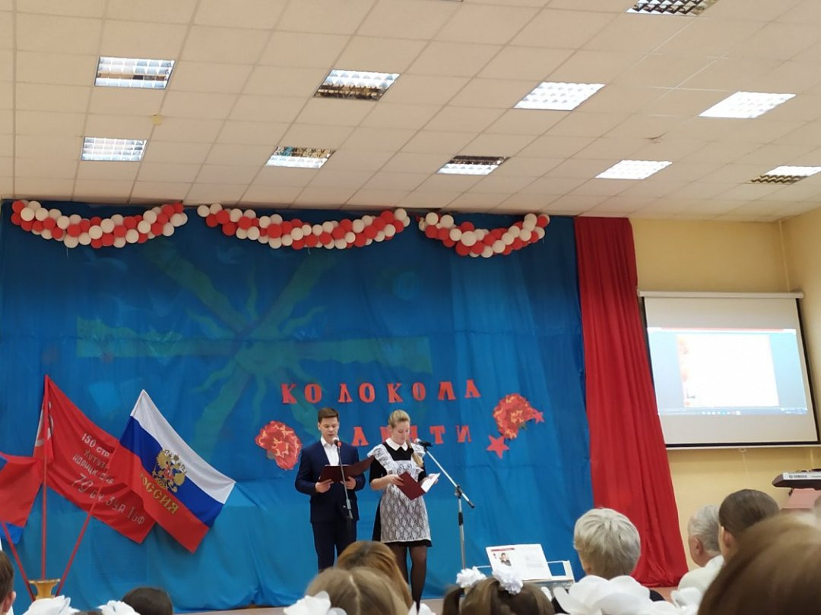

Школьники и гости почтили наших земляков. О них нам рассказали: Казакова Алина, Киракосян Роберт, Касьянова Полина. Также на этом мероприятии выступил Акатьев Юрий Викторович, участник войны в Афганистане. 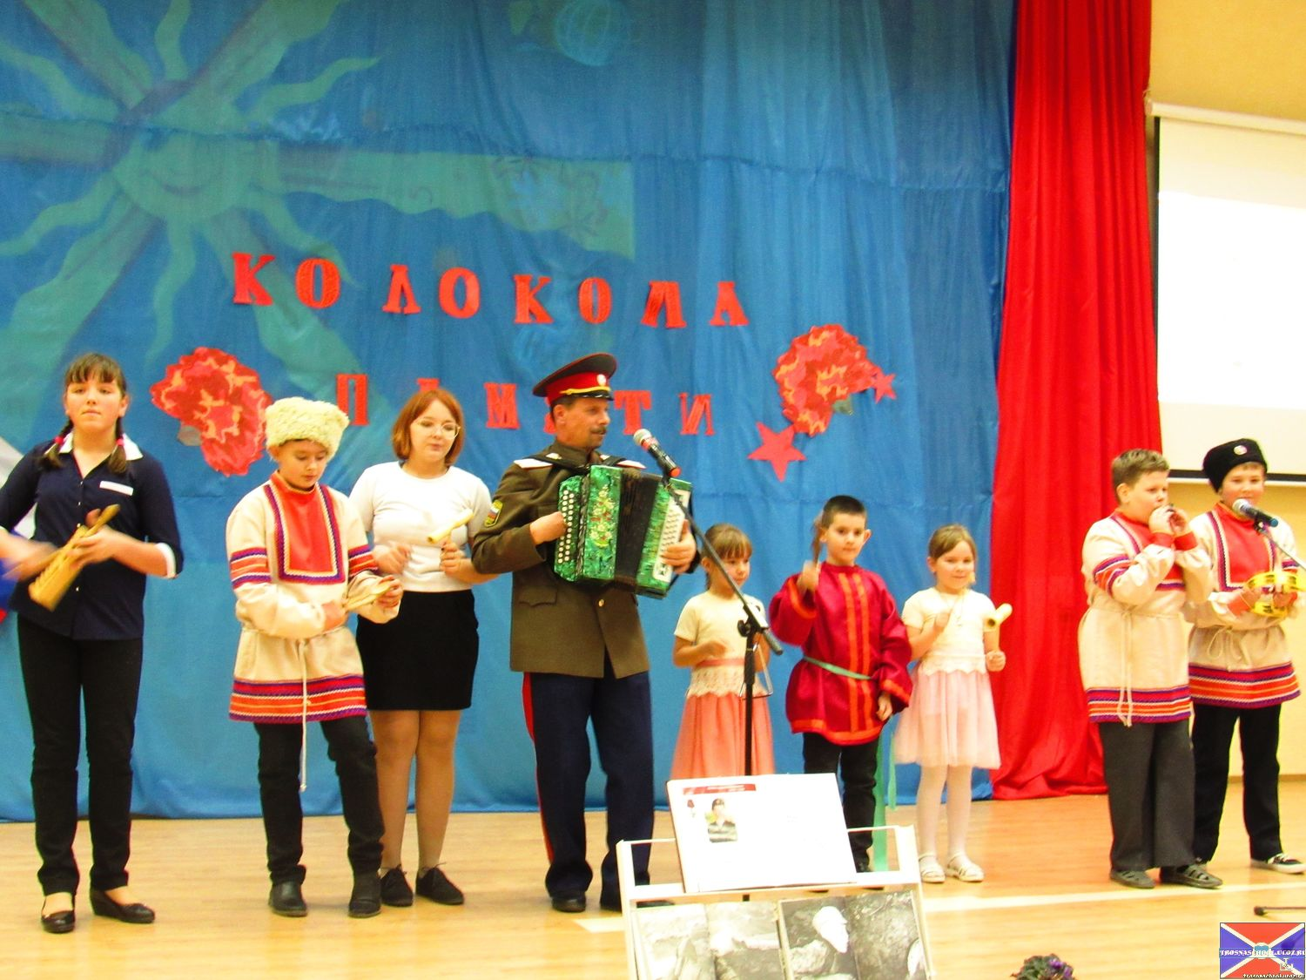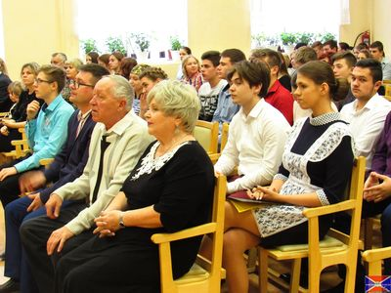
Сегодня прозвучала песня "Взрослые, отмените войну" в исполнении Винаевой Юлии. Которая заставила задуматься нас о том, когда же закончатся войны.

